יחידה 1: ראש השנה פרק א משנה א
ארבעה ראשי שנים
אַרְבָּעָה רָאשֵׁי שָׁנִים הֵם:
בְּאֶחָד בְּנִיסָן רֹאשׁ הַשָּׁנָה לַמְּלָכִים וְלָרְגָלִים.
בְּאֶחָד בֶּאֱלוּל רֹאשׁ הַשָּׁנָה לְמַעְשַׂר בְּהֵמָה.
רַבִּי אֶלְעָזָר וְרַבִּי שִׁמְעוֹן אוֹמְרִים: בְּאֶחָד בְּתִשְׁרֵי.
בְּאֶחָד בְּתִשְׁרֵי רֹאשׁ הַשָּׁנָה לַשָּׁנִים וְלַשְּׁמִטִּין וְלַיּוֹבְלוֹת, לַנְּטִיּעָה וְלַיְרָקוֹת.
בְּאֶחָד בִּשְׁבָט, רֹאשׁ הַשָּׁנָה לָאִילָן, כְּדִבְרֵי בֵית שַׁמַּאי.
בֵּית הִלֵּל אוֹמְרִים: בַּחֲמִשָּׁה עָשָׂר בּוֹ.

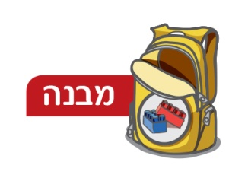

משימה
א. סמנו בצבע כתום את הכותרת של המשנה.
ב. השלימו את הטבלה שלפניכם. השתמשו במילות המשנה בלבד.
 | התאריך |  | ראש השנה ל...
1 | בְּאֶחָד בְּנִיסָן
2 | תנא קמא: | רבי אלעזר ורבי שמעון: | רֹאשׁ הַשָּׁנָה לְמַעְשַׂר בְּהֵמָה
3 | בְּאֶחָד בְּתִשְׁרֵי
4 | בית שמאי: | בית הלל: | רֹאשׁ הַשָּׁנָה לָאִילָן

